2018北京顺义初三（上）期末
物 理 2018.1
一、单项选择题（下列各小题均有四个选项，其中只有一个选项符合题意。共30分，每小题2分）
1． 下列物品中，通常情况下属于导体的是
A．玻璃杯 B．陶瓷碗 C．不锈钢锅 D．塑料勺
2． 图1所示的光现象中，由于光的反射形成的是
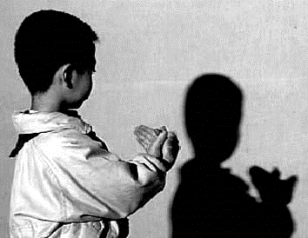
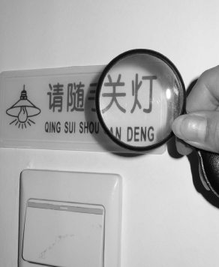
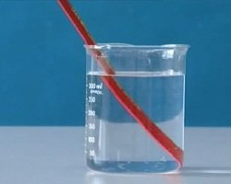


图1

笔在水面处“折断”
放大镜把字“放大”

屏幕上呈现人的影子
树在水中形成“倒影”
A B C D

3． 下列措施中，能使蒸发加快的是
A．给播种后的农田覆盖地膜 B．把新鲜的蔬菜装入保鲜袋中
C．把盛有酒精的瓶口盖严 D．给湿头发吹热风
4．图2所示的家用电器中，利用电流热效应工作的是
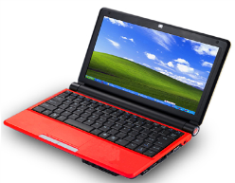
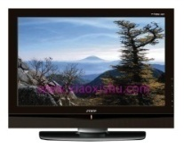
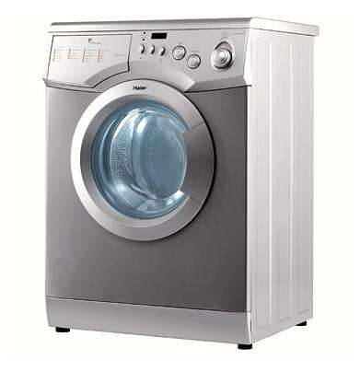
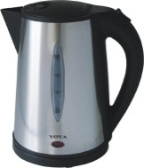
电热水壶
B
图2
笔记本电脑
C
电视机
D
洗衣机
A

5．图3所示的实例中，为了增大压强的是


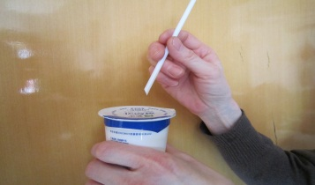
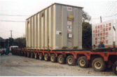
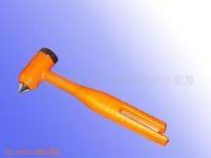
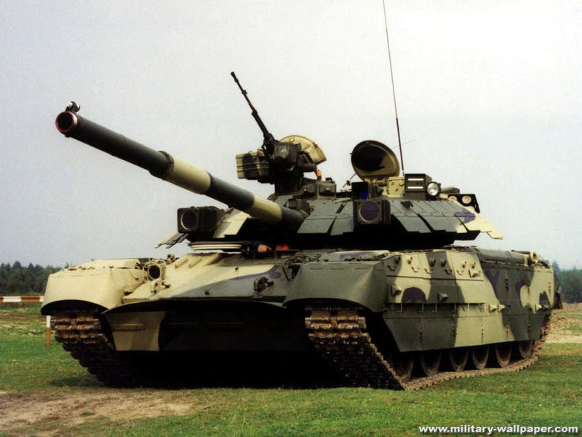
载重汽车安装了很多车轮
A
B
D
C
图3
滑雪板底板面积较大
安全锤的锤头很尖

坦克装有宽大的履带

6．在提倡“低碳生活”的今天，自行车成为人们“绿色出行”的首选工具，越来越多的年轻人喜欢上了骑行。下列有关自行车的实例中，为了减小摩擦的是
A．车把套上制作了花纹
B．给车轴加润滑油
C．轮胎的表面做得凹凸不平
D．刹车时用力捏闸柄，增大闸皮对车圈的压力
7．图4所示的工具中，在使用时属于省力杠杆的是
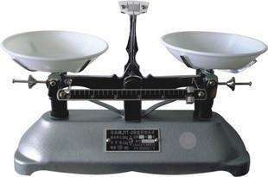
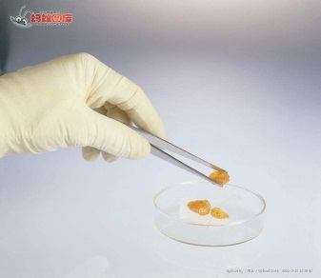
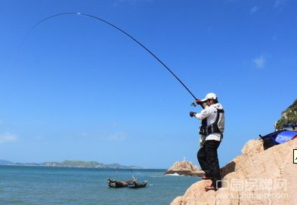
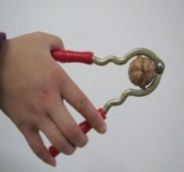
托盘天平
镊子
核桃夹子
钓鱼竿
A B C D

图4
8．关于安全用电，下列做法中正确的是
A．把用电器的三脚插头改为两脚插头接在两孔插座上使用
B．家用电器电线的绝缘皮破损了仍继续使用
C．用湿布擦拭正在工作的电视机
D．更换灯泡时先断开开关
9．图 5 所示的磁体两极间磁感线的画法正确的是
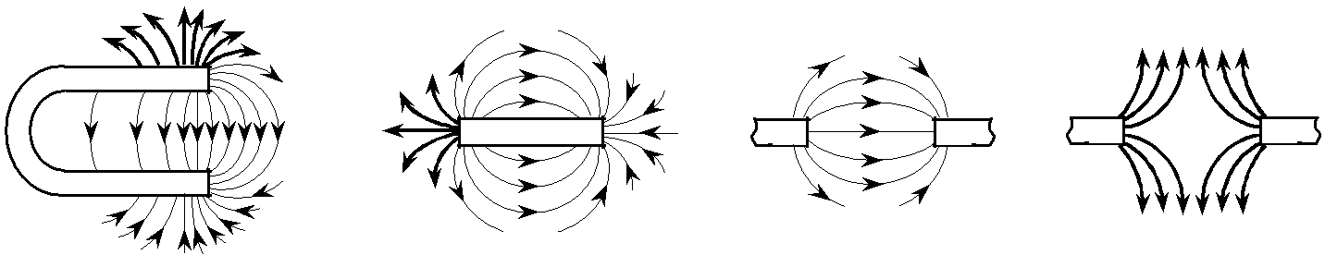
N
S
N
S
N
N
N
S
A B C D
图5

10．在下列实例中，用热传递的方式来改变物体内能的是
A．用力搓手，手的温度升高
B．用锯条锯木头，锯条的温度升高
C．将热水倒入茶杯，茶杯的温度升高
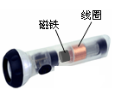
D．用手反复弯折铁丝，弯折处铁丝的温度升高
图6
11．图6所示为环保型手电筒，筒内没有电池，使用时只要来回摇动手电筒，使磁铁在线圈中来回运动，灯泡就能发光。这种手电筒电源的工作原理是
A．电磁感应现象 B．磁体有吸铁性
C．磁极间的相互柞用 D．电荷间的相互作用
12．一只电烙铁的铭牌上标着“220 V 110 W”的字样，将这只电烙铁接入220V家庭电路中，则下列说法中正确的是
A．电烙铁消耗的电功率为110W
B．电烙铁消耗的电功率为2.42×10⁴J
C．流过电烙铁的电流为20A
D．电烙铁的电阻为10Ω
13．科技节上开展电路设计活动，要求同时满足两个条件：①电路包含电源、开关、导线、两个电阻；②通过两个电阻的电流相等。小柯设计了如图7甲、乙所示的电路，下列说法中正确的是
S
R₃=5Ω
R₄=10Ω
甲 乙

R₁=5Ω
R₂=5Ω
S
A．图甲所示电路满足设计要求
B．图乙所示电路也能满足设计要求
C．若将图甲中的R₁换成10Ω的电阻，则不能满足设计要求
D．若将图乙中将R₃换成10Ω的电阻，则不能满足设计要求 图7
14．小宇了解到光敏电阻的阻值随光照强度的增大而减小。于是，他将光敏电阻R、定值电阻R₀、电流表、电压表、开关S和电源连接成如图8所示电路，电源电压保持不变。闭合开关S，逐渐增大照射在光敏电阻上的光照强度，观察电表示数的变化情况，下列判断正确的是
A．电压表示数不变
R
V
R₀
A
光
图8
B．电流表示数变小
C．电压表示数变小
D．电流表示数变大
15．为了探究并联电路的电流关系，小芳设计了如图9所示的实验电路，电源电压保持不变，定值电阻R₁=10Ω，R₂是电阻箱。实验时改变电阻箱接入电路中的电阻值，记录电流表A₁的示数I₁与电流表A₂的示数I₂如下表所示。则下列说法中正确的是
R₁
R₂
S
图9
A₁
A₂
I₂/A | 0.1 | 0.2 | 0.3 | 0.4 | 0.5 | 0.6
I₁/A | 0.7 | 0.8 | 0.9 | 1.0 | 1.1 | 1.2

A．本次实验控制不变的量是并联电路的总电流
B．电阻箱接入电路中的电阻值越大，电流表A₂的示数就越大
C．根据表中实验数据，可归纳出I₁与I₂的关系式为I₁=I₂+0.6A
D．当流过R₂的电流为0.2 A时，电阻箱接入电路中的电阻值为100Ω
二、多项选择题（下列各小题均有四个选项，其中符合题意的选项均多于一个。共14分，每小题2分。每小题选项全选对的得2分，选对但不全的得1分，有错选的不得分）
16．关于电流，下列说法中正确的是
A．自由电荷定向移动能形成电流
B．电路中有电源就一定有电流
C．电压是电路中形成电流的原因
D．自由电子定向移动的方向为电流的方向
17．下列说法中正确的是
A. 地磁场的南极在地理的南极附近
B. 地球本身相当于一个巨大的磁体
C. 地磁场的磁感线是真实存在的
D. 司南能够指南北是利用了磁体受地磁场的作用
18．下列估测中最接近实际的是
A．一般教室的高度约为3m
B．人正常呼吸一次所用的时间为1min
C．人正常体温为42℃
D．一位普通中学生的质量约为50kg
19．关于电磁现象，下列说法中正确的是
A．通电导线周围存在磁场
B．发电机工作时，主要将机械能转化为电能
C．电动机工作时，主要将内能转化为机械能
D．导体在磁场中运动时，导体中一定产生感应电流
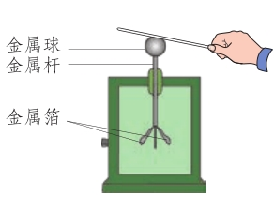
20．如图10所示，小杜用丝绸摩擦过的玻璃棒接触验电器的金属球，看到验电器的金属箔张开，在这个过程中，下列判断正确的是
图10
A．用丝绸摩擦玻璃棒能创造新电荷
B．与金属球接触后，玻璃棒和金属球上带有同种电荷
C．与金属球接触后，玻璃棒和金属球上带有异种电荷
D．金属箔张开是因为同种电荷相互排斥

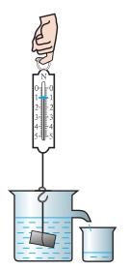
21．如图11所示的四个实验，是晓云在物理课上曾做过的实验，其中探究流体压强与流速关系的实验是

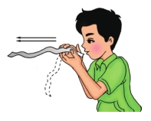
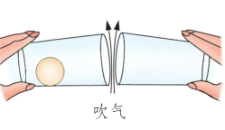
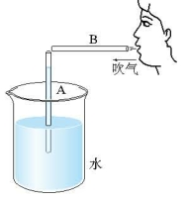
图11
在纸条上方吹气，
纸条飘起来
A
在两杯口中间吹气，
乒乓球向杯口运动
B
将铝柱浸没在水中，
它排开的水流到烧杯里
C
在B管一端吹气，
水从A管上端喷出
D

22．小华利用如图12所示的实验装置，探究电阻的大小与哪些因素有关。图中A为锰铜线，B、C、D为镍铬合金线，S表示横截面积，A、B、C的长度相同。下列说法中正确的是
A．若探究电阻大小与温度是否有关，应选择B和C这两根金属线分别连入
B．若探究电阻的大小与横截面积是否有关，
C 2S
B S
A S
D S
锰铜
镍铬合金
镍铬合金
镍铬合金
图12
应选择C和D这两根金属线分别连入
C．若探究电阻的大小与长度是否有关，
应选择B和D这两根金属线分别连入
D．若探究电阻的大小与材料的是否有关，
应选择A和B这两根金属线分别连入
三、实验解答题（共36分。23题6分，24、25、27、28、29题各3分，26题8分，30题7分）
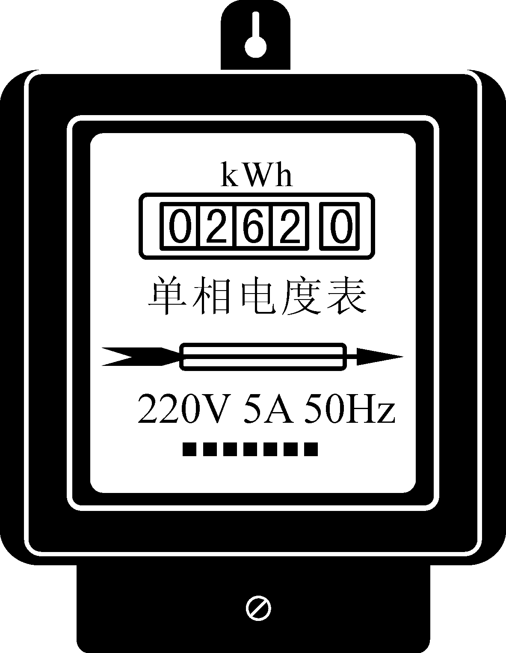
23．如图13甲所示，物体A的长度为 cm；图乙所示电能表的示数为 kw•h；图丙所示电阻箱的示数为________Ω。
×1
×100
×1000
×10
1 2 3 4 5 6 7 8 9 0
1 2 3 4 5 6 7 8 9 0
1 2 3 4 5 6 7 8 9 0
1 2 3 4 5 6 7 8 9 0
图13

甲 乙 丙

0
1
2
3
4
cm
A
5
220V 10(20)A 50Hz
2500r/kWh
9
1
8
6

24．在探究海波和石蜡的熔化规律时，小娜记录的实验数据如下表所示。请根据表中数据回答下列问题。
时间/min | 0 | 1 | 2 | 3 | 4 | 5 | 6 | 7 | 8 | 9 | 10 | 11 | 12
海波的温度/℃ | 40 | 42 | 44 | 46 | 48 | 48 | 48 | 48 | 48 | 48 | 50 | 53 | 56
石蜡的温度/℃ | 40 | 41 | 42 | 44 | 46 | 47 | 48 | 49 | 51 | 52 | 54 | 56 | 59
（1）在海波和石蜡这两种物质中，属于晶体的是________；
（2）该晶体的熔点是________℃；
（3）当该晶体的温度为56℃时，它处于______态。（选填“固”或“液”）
25．小雨用天平和量筒测合金块的密度。
（1）调节天平时，发现指针偏向分度盘的左侧，如图14甲所示，此时应将平衡螺母向
调；(选填“左”或“右”)
（2）小雨用已经调好的托盘天平测量合金块的质量，当右盘中砝码的质量和游码在标尺上的位置如图乙所示时，天平横梁再次水平平衡，则合金块的质量为_______ g；
（3）用细线拴好合金块，把它放入盛有50mL水的量筒中，水面到达的位置如图丙所示。根据这些数据计算出合金块的密度为________ g／cm³。
图14
0
1
2
3
4
5
g
20g
5g
20g
甲
乙
mL
100
80
20
60
40
丙

26. 在“用电流表和电压表测电阻”的实验中，电路如图15甲所示。
（1）开关S闭合前，应将滑动变阻器的滑片P移动到_______（选填“a”或“b”）端；
（2）闭合开关S，移动滑片P到某一位置后，若两电表的示数分别如图15乙、丙所示，则电压表的示数为_________ V，电流表的示数为_________ A，待测电阻R的阻值为_________Ω。
丙
0
1
2
3
0.2
0.4
0.6
0
A
一
0.6
3
乙
0
5
10
15
1
2
3
0
V
3
15
甲
A
V
R
a b
图15
P
S

27. 乐乐用图16所示的装置探究“导体电阻阻值越大，电流通过导体时产生的热量越多”。三个完全相同的烧瓶甲、乙、丙内盛有质量和温度都相同的食用油，并插有相同的温度计，温度计可显示食用油的温度，每瓶食用油中都浸泡着一段电阻丝，已知三段电阻丝的阻值关系是R₁<R₂< R₃。
（1）该探究实验的自变量是 ；
（2）通电一段时间后，可以观察到 瓶中温度计的示数最高；（选填“甲”、“乙”或“丙”）；
（3）由上述实验可知，在 和通电时间都相同时，导体电阻值越大，电流通过导体时产生的热量越多。
R₁
R₂
R₃
甲
乙
丙
图16
P

28．小梦想探究通电螺线管外部磁场方向，于是她利用通电螺线管、小磁针、干电池等器材进行两方面的实验探究。
（1）如图17甲所示，小梦探究了通电螺线管外部的磁场是怎样分布的，她将两个小磁针分别放在螺线管两端，闭合开关后，在通电螺线管周围均匀地撒一些碎铁屑，观察小磁针指向和碎铁屑的排列情况。分析比较后可知，通电螺线管外部磁场与
的磁场相似；
（2）如图17乙所示，小梦探究了通电螺线管外部磁场方向与哪些因素有关。实验中，她改变了 ，观察 ，从而归纳得出了结论。
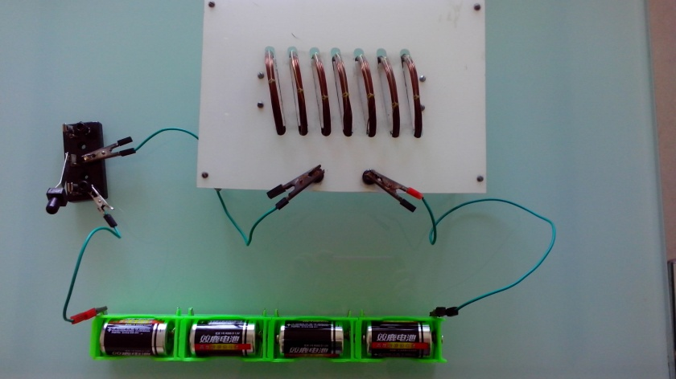
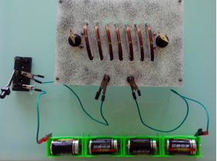
图17
甲 乙
小磁针
小磁针

29．小明要测量小灯泡的额定功率，实验室提供的器材如下：符合要求的电源、额定电压为U₀的小灯泡、阻值为R的定值电阻、滑动变阻器、单刀双掷开关各一个、电压表一块、导线若干。他设计了如图18所示的电路进行实验。
15
3
0 5 10 15
0 1 2 3
|||||||||||||||||||||||||||||||
V
L
P
S
1
2
R
指示灯
开
关
+
输出
图18
（1）请你帮助小明将实验电路补充完整；（2）连接好电路后，请你将正确的操作
步骤补充完整：将开关S扳向1，调节滑动变阻器，使 ；
将开关S扳向2，保持滑动变阻器的滑片不动，记录电压表的示数U；
（3）小灯泡的额定功率P＝ 。（用U₀、U、R表示）

30．小星用图19所示的电路探究“在电压不变时，导体中的电流跟导体的电阻成反比”。他先后将5Ω、10Ω、15Ω、20Ω、30Ω和50Ω六个定值电阻接入电路的a、b两点间，闭合开关S，读出电流表示数填入下表。由实验数据可以看出电流与电阻不成反比。
S
图19
R
a
A
b
R₀
R
实验数据记录表
R/Ω | 5 | 10 | 15 | 20 | 30 | 50
I/A | 0.4 | 0.3 | 0.24 | 0.2 | 0.15 | 0.1

（1）你认为小星的实验存在的问题是 ；
（2）请用小星所选的六个定值电阻，并按需要更换、添加一些器材，正确探究“在导体两端电压不变时，导体中的电流跟导体的电阻成反比”，要求：画出电路图、简要写出实验步骤、画出实验数据记录表。

四、科普阅读题（共4分，每小题2分）

高压电线下打手机安全吗
有这样一则消息，青岛某建筑工人在大约3m高的平房顶上做防水工程时，准备接手机电话，手机发生爆炸导致烧伤，其烧伤面积达到了70%。对于事发原因，有工友认为是施工的上方有高压线造成的。对此，人们进行了猜测。
猜测1：可能是拿着手机的时候，靠高压线太近，导致触电引起手机爆炸。
猜测2：可能是手机的电磁波，将人头顶的空气电离，给高压电建了个“绿色通道”，导致触电。
阅读完下面的资料，你就能判断上面的猜想是否正确了。
①目前高压线缆在城市中大量以“遁地”形式出现，这种线缆是带有绝缘层的。但还有一种架空高压线，使用的是裸露的导线，而直接将空气作为绝缘介质。对于这种架空高压线，发生的很多事故都是由于直接触摸或误闯非绝缘区造成的，因此与高压线路保持安全距离是保命的诀窍。为保证线路和人身安全，我国对高压线缆的架设有详尽的规定，并将高压线缆周围一定距离设置为安全区域。下表是我国《110kV－500kV高压架空线路设计技术规程》中对国内高压线与人或物的安全距离做出的限值要求，前面所述事故现场的高压线是按照国家规定架设的。
高压线电压等级 | 安全距离/m | 居民区导线对地最小距离/m
110kV | 1.5 | 7.0
220kV | 3 | 7.5
330kV | 4 | 8.5
500kV | 5 | 14
②手机在使用的时候会向外发送无线电波。手机信号使用的无线电波频率为1GHz、2GHz左右。一般来说，电磁波的频率越高，电离作用就越强。像我们常说的紫外线可以使空气电离产生臭氧，它的频率在几十万到几千万GHz。相比之下，手机无线电波的频率太低了，在电离空气方面，它的能力太弱了。
31．根据上述材料，回答下列问题。
（1）与紫外线相比，手机信号使用的无线电波的电离作用较 （选填“强”或“弱”）。
（2）下列判断正确的是 （选填选项前的字母）。
A．猜测1正确 B．猜测2正确
C．猜测1和2都正确 D．猜测1和2都不正确
32．在生活中为尽量避免手机爆炸，你认为应怎样做更安全。（写出一条即可）

五、计算题（共6分，每小题3分）
33．如图20所示电路，电源电压不变，R₁=10Ω，R₂=20Ω。D是干路上的一点。闭合开关S，电流表的示数为0.2A，求：
（1）电源电压；
（2）通过D点的电流I_{D}。
S
R₂
R₁
A
图20
D

34．在综合实践活动中，小峰设计了一种具有加热和保温功能的电路，如图21甲所示，图中R₁和R₂均为电阻丝，S₁是电路控制开关，他将该电路接入220V家庭电路中，在30min内，该电路消耗的总功率随时间变化的图像如图21乙所示，求：
（1）0～20min内，开关S₂是断开还是闭合？
（2）0～10min内通过R₁的电流；
（3）30min内该电路消耗的电能。
乙

图21
0
440
t/min
P/W
5
10
15
20
25
30
1100
甲

S₁
S₂

R₂
R₁

220V


参考答案
一、单项选择题（共30分，每小题2分）
题号 | 1 | 2 | 3 | 4 | 5 | 6 | 7 | 8 | 9 | 10 | 11 | 12 | 13 | 14 | 15
答案 | C | A | D | B | B | B | A | D | B | C | A | A | A | D | C

二、多项选择题（共14分，每小题2分。全选对的得2分，选对但不全的得1分，有错选的不得分）
题号 | 16 | 17 | 18 | 19 | 20 | 21 | 22
答案 | AC | BD | AD | AB | BD | ABD | CD

三、实验解答（共36分）
23．3.1 5918.6 2010 （每空2分，共6分）；
L
S
1
2
R
指示灯
开
关
+
输出
P
15
3
0 5 10 15
0 1 2 3
|||||||||||||||||||||||||||||||
_{V}
24．（1）海波 （2）48 （3）液 （每空1分，共3分）；
25．（1）右 （2）47.4 （3）4.74 （每空1分，共3分）；
26．（1）b （2）1.5 0.5 3 （每空2分，共8分）；
27．（1）电阻阻值 （2）丙 （3）电流 （每空1分，共3分）
28．（1）条形磁铁 （2）电流方向 小磁针指向 （每空1分，共3分）；
29．（1）见答图1

（2）使小灯泡两端的电压为U₀ （使电压表示数为U₀）
答图1
（3）$\frac{U−U_{0}}{R}U_{0}$ （每空1分，共3分） ；
30．（1）没有控制ab两点间电压不变 （2分）
（2）电路图见答图2 （1分）
答图2
a
A
b
R
V

实验步骤
①按照电路图连接电路（将阻值为5Ω的定值电阻接入），开关断开，滑动变阻器的滑片置于最大阻值处； （1分）
②试触后闭合开关，调节滑动变阻器的滑片，使电压表得示数为某一值U，用电流表测通过R=5Ω电阻的电流I，将电阻R和电流I的数据记录在表格中； （1分）
③改变定值电阻的阻值，即定值电阻R依次取10Ω、15Ω、20Ω、25Ω、30Ω，保持电阻两端电压为U，仿照步骤②，再进行五次实验，将电阻R和电流I的数据分别记录在表格中。 （1分）
（三）实验数据记录表 （1分）
R /Ω
I / A

四、科普阅读题（共4分）
31．（1）弱 （2）D （各1分，共2分）
32．避免挤压手机电池 （2分） 其他答案合理均得分

五、计算题（共6分）
33．解：（1）电路两端的电压 U=IR₁=0.2A×10Ω=2V （1分）
（2）流过R₂的电流$I_{2}=\frac{U}{R_{2}}=\frac{\text{2V}}{\text{20}Ω}=0\text{.}\text{1A}$ （1分）
流过干路D点电流 I_{D}=I₁+I₂=0.2A+0.1A=0.3A （1分）

34．解：（1）0～20min内，开关S₂是闭合的 （1分）
（2）0～10min内通过R₁的电流$I_{1}=\frac{P}{U}=\frac{\text{1100W}}{\text{220V}}=\text{5A}$ （1分）
（3）30min内该电路消耗的电能
E=Pt=1100W×20min×60s+440W×10min×60s =1.584×10⁶J （1分）

